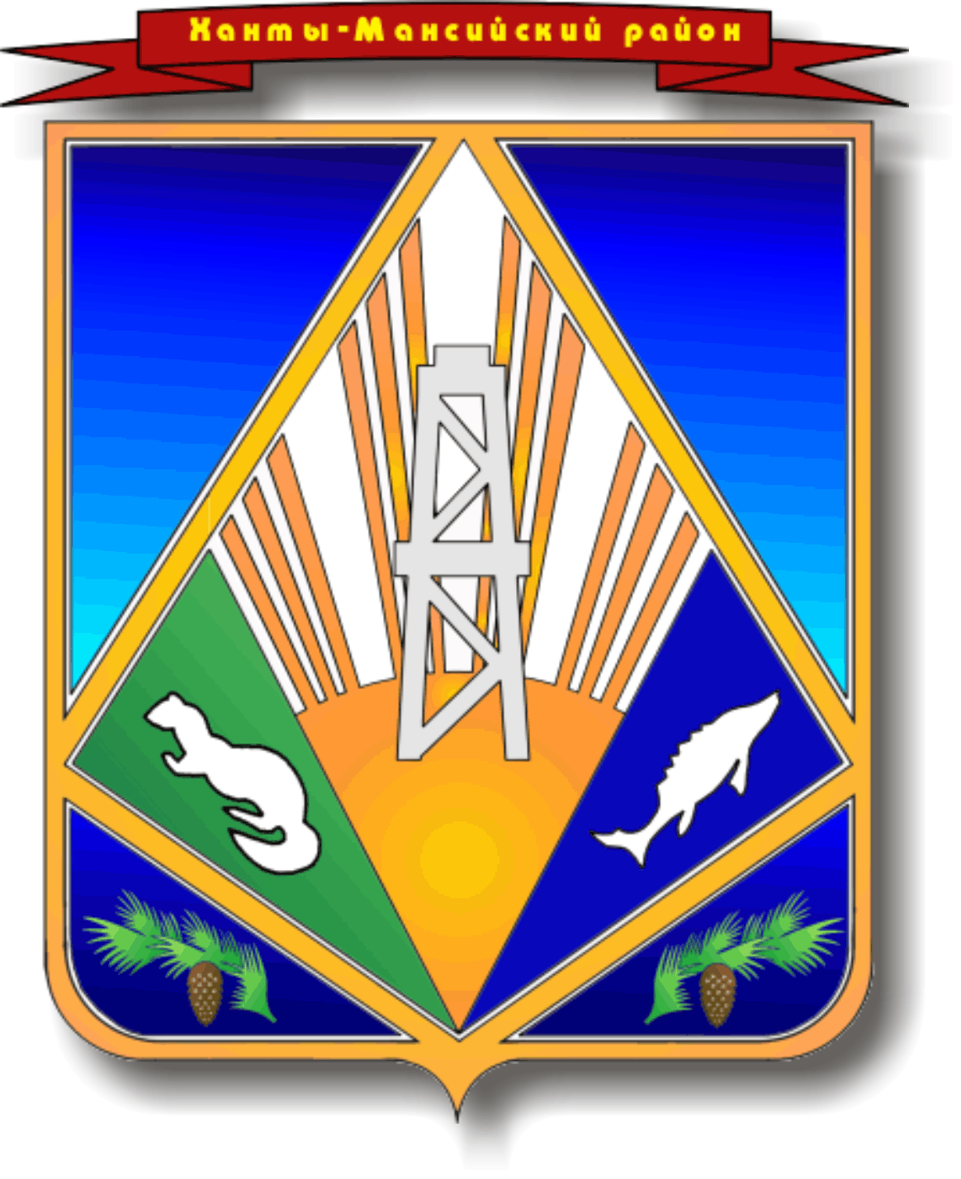

МУНИЦИПАЛЬНОЕ ОБРАЗОВАНИЕ

ХАНТЫ-МАНСИЙСКИЙ РАЙОН

Ханты-Мансийский автономный округ – Югра

**АДМИНИСТРАЦИЯ ХАНТЫ-МАНСИЙСКОГО РАЙОНА**

**Р А С П О Р Я Ж Е Н И Е**

от №

*г. Ханты-Мансийск*

Об организации работы

дворовых площадок

В соответствии с распоряжением администрации Ханты-Мансийского района от 28.01.2019 № 73-р «Об организации в 2019 году отдыха, оздоровления, занятости детей, подростков и молодежи, проживающих на территории Ханты-Мансийского района», а также с целью организации работы дворовых площадок:

1. Рекомендовать главам сельских поселений:

1.1. организовать работу дворовых площадок на базе учреждений культуры с 01 по 24 августа 2019 года;

1.2. обеспечить страхование жизни и здоровья детей в срок до 30 июля 2018 года;

1.3. провести на базе учреждений культуры 23 августа 2019 года праздничные мероприятия «Югорское лето – 2019», завершающие смену работы дворовых площадок;

1.4. представить в МКУ ХМР «Комитет по культуре, спорту и социальной политике» копии страховых полисов в срок до 30 июля 2019 года, отчет о деятельности дворовых площадок в срок до 30 августа 2019 года.

2. МКУ ХМР «Комитет по культуре, спорту и социальной политике» обеспечить методическое сопровождение при организации и в период работы дворовых площадок.

3. Настоящее распоряжение опубликовать в газете «Наш район» и разместить на официальном сайте администрации Ханты-Мансийского района.

4. Контроль за выполнением распоряжения возложить на заместителя главы администрации района по социальным вопросам.

Глава Ханты-Мансийского района К.Р.Минулин